**Анализ**

**работы МБОУ «Сары – Суйская СОШ»**

**по противодействию терроризму и профилактике экстремизма среди несовершеннолетних**

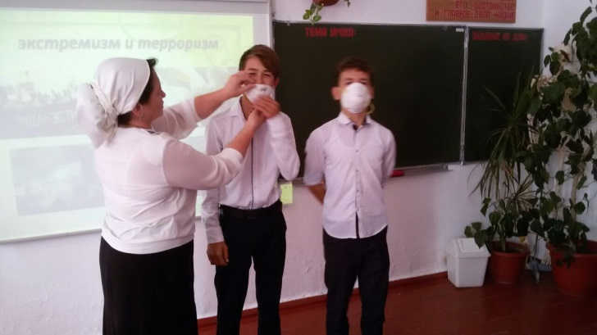

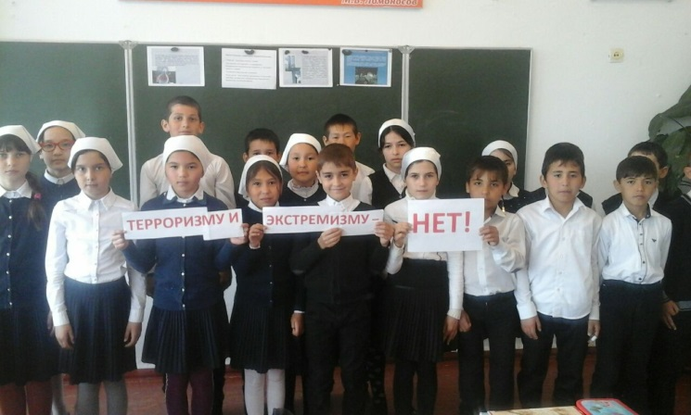

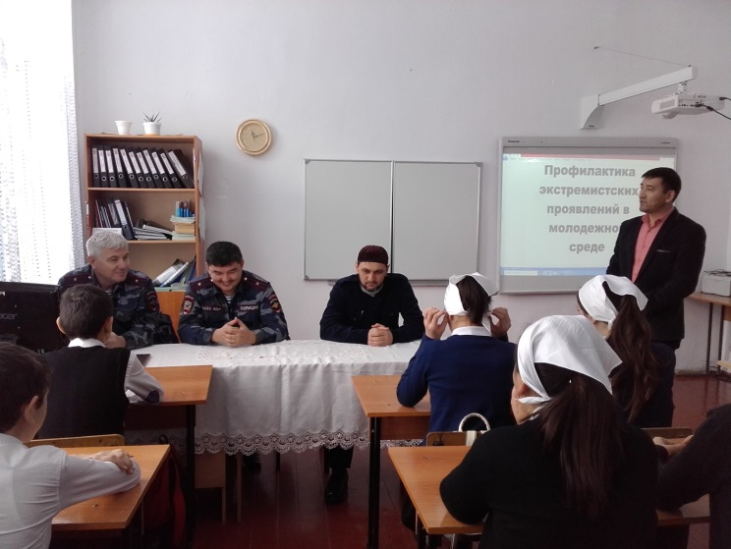

**2017 – 2018 уч.год**

**АДМИНИСТРАЦИЯ ШЕЛКОВСКОГО МУНИЦИПАЛЬНОГО РАЙОНА**

**ЧЕЧЕНСКОЙ РЕСПУБЛИКИ**

**МУНИЦИПАЛЬНОЕ БЮДЖЕТНОЕ ОБЩЕОБРАЗОВАТЕЛЬНОЕ УЧРЕЖДЕНИЕ**

**«САРЫ-СУЙСКАЯ СРЕДНЯЯ ОБЩЕОБРАЗОВАТЕЛЬНАЯ ШКОЛА»**

**НОХЧИЙН РЕСПУБЛИКАН ШЕЛКОВСКИ МУНИЦИПАЛЬНИ КIОШТАН АДМИНИСТРАЦИ МУНИЦИПАЛЬНИ БЮДЖЕТАН ДЕШАРАН ХIУКМАТ**

**«САРЫ-СУЙСКИ ЮККЪЕРА ЮККЪАРАДЕШАРАН ИШКОЛ»**

**BS00554_**

**366107. Чеченская Республика, Шелковской муниципальный район, с. Сары-Су ,ул.Школьная, 1**

**Тел.8-928-649-86-63; е-mail^** [**sary-su.rf@mail.ru**](mailto:sary-su.rf@mail.ru)

**ОКПО 87457415, ОГРН 1082035001278 ИНН/КПП 2011002187/201101001**

**Анализ**

**работы МБОУ «Сары – Суйская СОШ»**

**по противодействию терроризму, формированию толерантного сознания и профилактике экстремизма среди несовершеннолетних**

**за 2017 – 2018 учебный год.**

Профилактика экстремизма в молодежной среде - это одна из первоочередных задач образовательной сферы и общества в целом. Это сложная социально-психологическая проблема, которая в современных условиях стала актуальной для всех государств мира.

Работа по профилактике экстремизма в первую очередь проводится среди детей, подростков и молодежи. Именно этот слой общества наиболее подвержен влиянию подобных радикальных идей, что связано с неокрепшей психикой и отсутствием твердой жизненной позиции. В школе ведется целенаправленная работа по противодействию идеологии терроризма и экстремизма. В своей деятельности по обеспечению безопасности, антитеррористической защите и противодействию экстремизму администрация МБОУ «Сары - Суйская СОШ» руководствуется Федеральных законом «О борьбе с терроризмом и экстремизмом» и постановлением Правительства РФ от 01.01.2001 г. № 000 «О мерах противодействия терроризму и экстремизму».

В школе разработан «План мероприятий по противодействию терроризму и экстремизму», который предусматривает проведение совещаний по вопросам противодействия терроризму и экстремизму, инструктажи, тренировки, практические мероприятия, разработке инструкций и памяток, проведения воспитательных мероприятий.

В целях усиления мер безопасности работников и обучающихся в школе

приняты меры, которые усиливают пропускной режим допуска граждан и автотранспорта на территорию школы, исключено нахождение бесхозных транспортных средств на территории школы и прилегающей к зданию школы территории.

Дежурными администраторами, дежурными учителями, тех. работниками школы (в ночное время сторожами) взято под строгий контроль пребывание посетителей школы, обеспечен контроль за вносимыми (ввозимыми) на территорию школы предметами ручной клади и грузами. Обеспечен предупредительный контроль мест массового скопления обучающихся: классов, учебных кабинетов и помещений, где проводятся учебные занятия, совещания, собрания и культурно-массовые мероприятия.

Ежедневно проводится проверка территории школы, проверяется целостность дверей и окон, обеспечено их содержание закрытыми на замок.

Систематически проверяется наличие и исправность средств пожаротушения.

Согласно плану мероприятий по противодействию терроризму и экстремизму 1 раз в четверть проводятся практические занятия по эвакуации обучающихся и сотрудников.

Ежегодно, в конце августа, проводятся инструктажи с сотрудниками

школы о повышении бдительности и по обеспечению безопасности школы. Ежедневно проводится осмотр территории школы.

Уже в течение сентября месяца проводились профилактические мероприятия с целью предупреждения фактов националистического или религиозного экстремизма и терроризма направленные на воспитание толерантности. Классными руководителями проведены классные часы, викторины, диспуты. В 5 «б» классе после беседы, дети отгадывали ребусы, в 9 «б» - получали навыки того, как обезопасить себя после взрыва и т.п. Обучающиеся 10-го класса, вместе с руководителем подготовили и раздали буклеты обучающимся, учителям, тех. персоналу и т.д.

Со всеми обучающимися школы проведены инструктажи, которые закреплены подписями в журнале для инструктажей. Проведены родительские собрания, где говорили о том, как ограничить своих детей от различных «группировок», как вырастить их толерантными к «разнослойному» обществу.

Вначале сентября проведено совещание учителей, где директор школы провела разъяснительную работу с педагогами о повышении бдительности. Девятого сентября проведена первая тренировочная эвакуация детей. Продолжая тему о терроризме, Темиралиев В.И. провел классный час по теме «Внимание! Неизвестный предмет!», где обучающиеся говорили о возможных опасностях, подстерегающих при обнаружении неизвестных пакетов, предметов и т.п. В октябре в сельском доме культуры состоялась встреча обучающихся старшего звена с работниками районной администрации и духовенства по профилактикеэкстремизма, терроризма, наркомании и табакокурения.

16 января проведен урок ОБЖ по теме «Профилактика экстремистских проявлений в молодежной среде» (с приглашением сотрудников полиции). Чтобы помочь ребятам, понять, где, правда, а где ложь собрались за круглым столом учитель ОБЖ Тилеков А.Р. и сотрудники правоохранительных органов Акуев Саламу и Янмурзаев Джалиль и преподаватель по ДНВ Темиралиев В.И.. Сотрудники полиции рассмотрели Федеральный закон от 25.07.2002 г. № 114-ФЗ «О противодействии экстремистской деятельности».

С целью формирования толерантности у современных школьников были проведены следующие мероприятия: беседа «Дети Беслана»;

классные часы: «Люди, каждый день окунайтесь в источник человечности»

( 9, 11 классы), викторина «Толерантность… Она за основу взята» (8 класс), «10- способов практически моментально улучшить свою жизнь» (7 класс), «Кому важен цвет кожи» (6 класс), «Толерантность – путь к миру» (5 класс), «Толерантность - это дружба» (3 класс), «Мы все такие разные» (4 классы).

Во исполнение протокольного поручения за № 01-122 по **пункту 4** проведена следующая работа:

18 январь.Беседа обучающими 9 кл. на тему: «Этика поведения в обществе», совместно с работниками СДК.

12-15 февраль.Беседа среди старшеклассников по теме: « Культура нравственных норм и межличностных отношений».17 февраль.С целью формирования духовно-нравственных ценностей педагог ДНВ и Р Темиралиев В.И. и педагог-психолог Тулумбаева Х.К. провели диспут с обучающимися 7 класса по теме: «Духовность**».**

13 март - Картакаева Г.А. в 9 «б» классе провела профилактическую беседу о терроризме. Класс работал по презентации «Наши действия при терракте».

20 март -Манкаева Р.С. в 1 «б» классе провела беседу по теме «Толерантность», дети познакомились с новым для них словом, беседовали о том, как люди должны относиться друг к другу, нужно ли делить людей на «черных» и «белых». Завязалась дружеская беседа, дети высказывали свое мнение.

21 март - «Битва команд», так называлась тема урока в 9 «а» классе, Темиралиева Т.А. разделила класс на две команды: девочек и мальчиков, которые «атаковали» друг друга вопросами из раздела «Что ты знаешь о терроре, и как с ним бороться».

22 март – Темиралиев В.И. провел работу совместно с ПДН Абдурахмановым Х.. Вместе пытались выявить различие между терроризмом и экстремизмом. И рассуждали, можно ли прожить без этой угрозы обществу. Каждый высказывал свою мысль, что и как для этого делать, как «правильно» жить.

Психолог школы Тулумбаева Х.К., совместно с преподавателем по ДНВ Темиралиевым В.И. провели беседу со старшеклассниками по теме «Что такое духовность».

В конце марта проведено заседание родительского комитета по теме «Как уберечь ребенка от «темной» стороны жизни.

В 9 – 11 классах преподаватель по ДНВ Темиралиев В.И. провел содержательную беседу и нравоучения по профилактике соучастия и сочувствия участникам НВФ и противодействию экстремистской деятельности. Выступила и ЗВР Даутова З.И.. Основным призывом выступающих было - быть бдительными и внимательными к тому, что нас окружает, и к тем, с кем знакомитесь.

Проводились учебно-тренировочные мероприятия с отработкой действий при чрезвычайных ситуациях в условиях теракта.

13 апреля Аджигайтканова К.Н. провела работу со своими детьми по теме: «Война против беззащитных». Речь шла о том, что террористам безразлично с кем воевать, были даны советы и инструкции, как вести себя в противном случае.

«Терроризму и экстремизму нет»,так назывался классный час в 4 «б» классе, который провела Тулениязова А.А.. На своем уроке призвала детей к мирной жизни, о толерантном отношении к окружающим.

19 апреля Тилеков А.Р. в 5 «б» классе провел беседу «Терроризм – угроза обществу». В ходе беседы разобрали смысл этого «зло несущего» слова, и как может терроризм быть угрозой мирных людей. 19 апреля Картакаева Г.А. ознакомила обучающихся 9 «б» класса с памятками о правилах поведения во время терактов. А затем памятки и буклеты раздали обучающимся и работникам школы.

20 апреля во 2 «б» классе прошел классный час «21 век – терроризм». Ханмурзаева Н.Я. ознакомила детей с событиями, произошедшими 1 сентября в г. Беслане…. В конце урока сделали рисунки в память о павших, изображали цветы, свечи с огоньками.

Инспектор ПДН Абдурахманов Х. и участковый инспектор Янмурзаев Джалиль провели лекцию для учеников старших классов. Совместно с учениками обсудили меры предосторожности при возникновении нестандартных ситуаций и алгоритм действий. Также ребята узнали о последствиях, которые предусмотрены за заведомо ложные сообщения об актах терроризма, и последующем наказании. С детьми более младшего возраста он проведена беседа об ответственности за нарушение Устава школы.

Вся работа школьного коллектива была направлена на создание разумных условий для духовного и физического существования своих учеников.

Мы очень надеемся, что проводимая нами работа, в дальнейшем пригодится нашим детям, они извлекут положительные для себя уроки.

Отсутствие проявлений экстремистского характера среди учащихся нашей школы свидетельствует об успешности предпринимаемой профилактической работы.

**Рекомендации:**

1. Продолжить работу по реализации мероприятий по противодействию терроризму,  формированию толерантного сознания и профилактике экстремизма.
2. Продолжить работу по формированию представлений о толерантной   среде проживания и общения, идеологии и культуре толерантности в целом.
3. Размещать информации по формированию толерантного сознания и профилактике экстремизма на сайте школы.

**Анализ подготовила ЗВР \_\_\_\_\_\_\_\_\_\_\_\_\_ З.И. Даутова**

**Фото – приложение - Террор**

